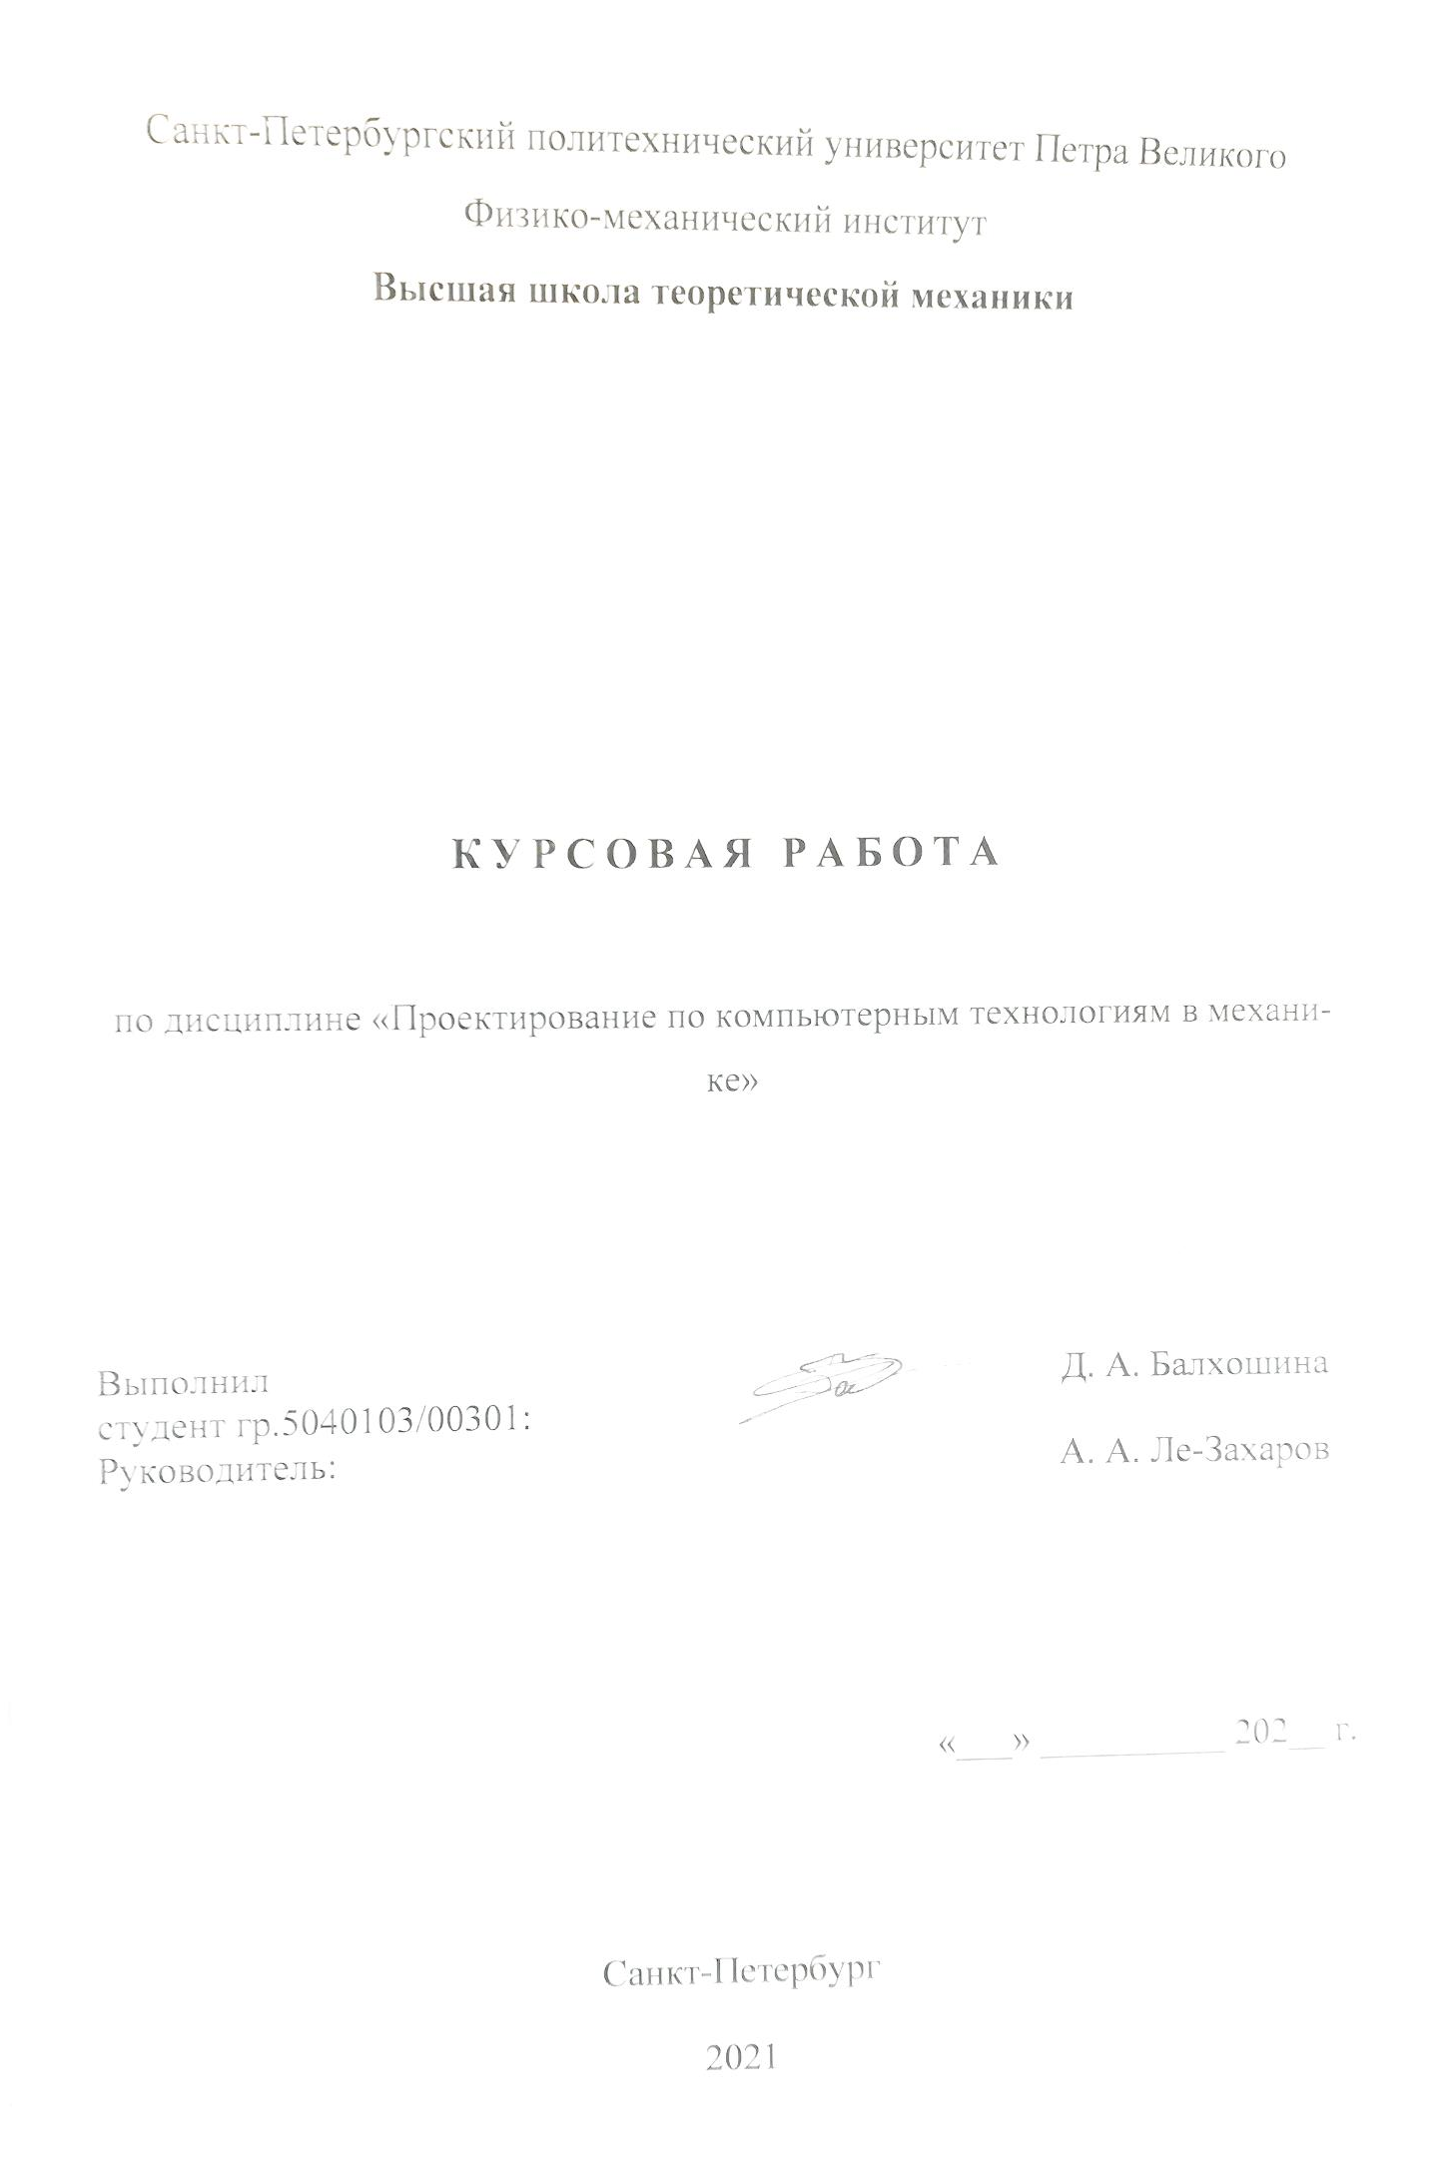
Содержание
Введение 3
Вычисление интеграла 5
Вычисление числа Пи 6
Решение одномерной задачи теплопроводности 7
Заключение 9
Список использованной литературы 10
Приложение 11
1.Код программы «вычисления интеграла» на языке С++ 11
2.Код программы «вычисления числа Пи» на языке С++ 13
3.Код программы «одномерная задача теплопроводности» на языке С++ 15

Введение
Идея распараллеливания программ состоит в том, чтобы ускорить их работу, не повлияв на точность получаемых результатов. Достигается распараллеливание путем использования двух и более процессоров/ядер в комбинации для решения одной задачи. Теоретически, при использовании двух процессоров/ядер скорость расчетов должна возрасти в два раза, но из-за затрат на время пересылки результатов это не так.
Цель данной работы заключается в ознакомлении с процессом распараллеливания на простых задачах с использованием специального интерфейса MPI [1].
Рассматриваются следующие задачи:
- Вычисление интеграла;
- Вычисление числа Пи;
- Решение одномерной или двумерной задачи теплопроводности.
Для простоты задачи будут разделены на равные части в зависимости от количества процессоров.
Основные функции, использованные для реализации распараллеливания:
MPI_Init(NULL, NULL); | Инициализация среды MPI
MPI_Comm_rank(MPI_COMM_WORLD, &my_rank); | Определение номера процессора (my_rank)
MPI_Comm_size(MPI_COMM_WORLD, &my_size); | Количество задействованных процессоров (my_size)
MPI_Send(&Rezult, 1, MPI_FLOAT, 0, 0, MPI_COMM_WORLD); | Функция, позволяющая отправлять полученный результат (Rezult) 1 процессору
MPI_Recv(&prom, 1, MPI_FLOAT, i, 0, MPI_COMM_WORLD, &status); | Функция, позволяющая принимать сообщения (prom) от других процессоров (i)
MPI_Finalize(); | Деактивация среды MPI
Код программ написан с использованием языка программирования C++ [2].
Для рассмотрения эффективности распараллеливания будет рассчитываться коэффициент распараллеливания. Коэффициент распараллеливания рассчитывается по формуле:
$$К=\frac{t_{1}}{t_{м}*n},$$
где t₁ – время, затрачиваемое на расчет, при расчете одним процессором, мс; $t_{м}$- время, затрачиваемое на расчет, при нескольких процессорах, мс; n – количество процессоров

Вычисление интеграла
Дано:
- функция: $x^{2}$
- промежуток: [0; 2]
Задание: найти решение интеграла $\int_{0}^{2}{x^{2}}$ с использованием распараллеливания процесса [3].
Результаты:
Количество разбиений интеграла | Количество процессоров | Результат вычисления | Коэф. распараллеливания
1000000 | 1 | 2.66
 | 2 | 2.64
 | 3 | 2.66
 | 4 | 2.66
 | 5 | 2.66
 | 6 | 2.67
 | 7 | 2.67
 | 8 | 2.67
 | 9 | 2.67
 | 10 | 2.67
Количество ядер

Вычисление числа Пи
Задание: найти значение числа Пи.
Решение: для решения этой задачи было рассмотрено решение методом Монте-Карло. В ходе решения случайным образом ставятся точки в квадрат, в который вписан круг.
При данном методе число Пи рассчитывается по формуле:
$$π=4\frac{N_{k}}{N},$$
где N_{k} – число точек попавшие в круг; N – общее число точек.
Результаты:
Количество процессоров | Результат вычисления | Коэф. распараллеливания
1 | 3.13911 | 1.0000
2 | 3.13969 | 0.8931
3 | 3.13953 | 0.8371
4 | 3.13997 | 0.8029
5 | 3.13882 | 0.7854
6 | 3.14003 | 0.7524
7 | 3.13958 | 0.6821
8 | 3.13954 | 0.6052
9 | 3.13957 | 0.5300
10 | 3.13902 | 0.4841

Решение одномерной задачи теплопроводности
Задание: решить краевую задачу на основе одномерного уравнения теплопроводности с граничными условиями I рода [3].
$$\left\{\begin{aligned}ρC_{ϑ}\frac{∂T}{∂t}=λ\frac{∂^{2}T}{∂x^{2}}; \\ x∈\left[0;a\right]; \\ t∈\left[0;b\right]; \\ T\left(x,0\right)=φ\left(x\right); \\ T\left(0,t\right)=ψ\left(t\right); \\ T\left(a,t\right)=χ\left(t\right),\end{aligned}\right.$$
Решение: будем решать задачу методом конечных разностей. Согласно методу, непрерывные производные заменяются на конечно-разностные производные:
$$\frac{∂T}{∂t}\left(x_{i},t_{k}\right)=\frac{T_{i}^{k+1}-T_{i}^{k}}{∆t}$$ | (2)
$$\frac{∂^{2}T}{∂x^{2}}\left(x_{i},t_{k}\right)=\frac{T_{i+1}^{k}-{2T}_{i}^{k}+T_{i-1}^{k}}{h^{2}}$$ | (3)
Подставим формулы (2), (3) в выражение (1). В результате получится рекуррентное соотношение, с помощью которого решаем задачу:
$$T_{i}^{k+1}=\frac{λ∆t}{ρC_{ϑ}h^{2}}\left(T_{i+1}^{k}-{2T}_{i}^{k}+T_{i-1}^{k}\right)+T_{i}^{k}$$
Переходя к решению задачи, обозначим условия:
$$\left\{\begin{aligned}\frac{λ}{ρC_{ϑ}}=1; \\ x∈\left[0;10\right]; \\ t∈\left[0;1\right]; \\ h-шаг по пространству; \\ ∆t-шаг по времени; \\ T\left(x,0\right)=sin\left(\frac{π}{10}*x\right); \\ T\left(0,t\right)=0; \\ T\left(0.6,t\right)=0.\end{aligned}\right.$$

Результаты расчета программы представляет из себя матрицу чисел. Представить данную матрицу в работе не представляется возможным.
Результаты:
Количество процессоров | Коэф. распараллеливания
1 | 1.0000
2 | 0.3462
3 | 0.2165
4 | 0.1559
5 | 0.1156
6 | 0.0946
7 | 0.0826
8 | 0.0656
9 | 0.0565
10 | 0.0460

Заключение
Таким образом, в ходе выполнения работы был приобретен навык распараллеливания процесса в двух случаях: в одном случае вычисление на каждом процессоре происходит независимо друг от друга, в другом – происходит «обмен» данными для вычисления своего участка. Было подтверждено следующее: при применении двухпроцессорного алгоритма время работы не сокращается в двое, что связанно с передачей, принятием и сбором данных. Так же замечена низкая эффективность применения распараллеливания там, где в ходе решения будут требоваться данные с других процессоров (ядер), так как будет требоваться большое количество передач данных.

Список использованной литературы
- Абрамян М. Э. Параллельное программирование на основе технологии MPI – Издательство Южного федерального университета, 2018
- Клюшин Д. А. Полный курс С++. Профессиональная работа. – М.: Издательский дом «Вильямс», 2004. – 672 с.: ил. – ISBN 5-8459-0536-2.
- Самарский А. А., Гулин А. В. Численные методы. – Москва: Наука, 1989.

Приложение

1.Код программы «вычисления интеграла» на языке С++
#include <mpi.h>
#include <stdio.h>
#include <string>

#include <math.h>
#include <Windows.h>

using namespace std;

int main(int argc, char** argv) {
MPI_Init(NULL, NULL);
// Initialize the MPI environment

int my_rank;
int my_size;

MPI_Comm_rank(MPI_COMM_WORLD, &my_rank);
// Get the rank of the process
MPI_Comm_size(MPI_COMM_WORLD, &my_size);

double start = GetTickCount();
float a;
float b;

float a_0 = 0.0;
float b_0 = 2.0;

MPI_Status status;

a = a_0 + my_rank * (b_0 - a_0) / my_size;

int n = 1000000;
int n_p = 10000000 / my_size;
int n_g = n_p * my_size;

float Sum = 0;
float dx = (b_0 - a_0) / n_g;

float x_i;

for (int i = 0; i < n_p; i++)
{
x_i = a + i * dx;
Sum += x_i *x_i*dx;
}

if (my_rank != 0)
{
MPI_Send(&Sum, 1, MPI_FLOAT, 0, 0, MPI_COMM_WORLD);
}

else
{
float prom;
float rez = Sum;

for (int i = 1; i < my_size; i++)
{
MPI_Recv(&prom, 1, MPI_FLOAT, i, 0, MPI_COMM_WORLD, &status);
rez += prom;

}
double finish = GetTickCount();
double time = finish - start;

printf("%.6f", rez);
}

MPI_Finalize();
}

2.Код программы «вычисления числа Пи» на языке С++
#include <mpi.h>
#include <stdio.h>
#include <string>

#include <math.h>
#include <Windows.h>

#include <random>

using namespace std;

int main(int argc, char** argv) {
MPI_Init(NULL, NULL);
// Initialize the MPI environment

int my_rank;
int my_size;

MPI_Comm_rank(MPI_COMM_WORLD, &my_rank);
// Get the rank of the process
MPI_Comm_size(MPI_COMM_WORLD, &my_size);

double start = GetTickCount();
float a;
float x;
float y;

//float a_0 = 0.0;
// float b_0 = 2.0;

MPI_Status status;

random_device rd;
mt19937 gen(rd());
uniform_int_distribution<int> dist(0, 1000);

a = 1.000;

int n = 1000000;
int n_p = 10000000 / my_size;
int n_g = n_p * my_size;

float Sum = 0;
// float dx = (b_0 - a_0) / n_g;

// float x_i;

for (int i = 0; i < n_p; i++)
{
x = dist(gen) / 1000.00000;
y = dist(gen) / 1000.00000;
if ((x * x + y * y) <= a * a)
Sum += 1;
}

if (my_rank != 0)
{
MPI_Send(&Sum, 1, MPI_FLOAT, 0, 0, MPI_COMM_WORLD);
}

else
{
float prom;
float rez = Sum;

for (int i = 1; i < my_size; i++)
{
MPI_Recv(&prom, 1, MPI_FLOAT, i, 0, MPI_COMM_WORLD, &status);
rez += prom;
}
float pi;
pi = 4 * rez / n_g;

double finish = GetTickCount();
double time = finish - start;

printf("%.6f\n", time);
printf("%.6f", pi);
}

MPI_Finalize();
}

3.Код программы «одномерная задача теплопроводности» на языке С++
#include <mpi.h>
#include <stdio.h>
#include <string>

#include<math.h>
#include <random>
#include<windows.h>

#include <iostream>

using namespace std;

int main(int argc, char** argv) {

// Initialize the MPI environment
MPI_Init(NULL, NULL);
// Get the rank of the process
double start = GetTickCount();
int my_rank;
int my_size;
MPI_Comm_rank(MPI_COMM_WORLD, &my_rank);
// Print the message
MPI_Comm_size(MPI_COMM_WORLD, &my_size);

int nPoint, nPointmax, nPointProts;
nPointmax = 10000000;
nPointProts = nPointmax / my_size;
nPoint = nPointProts * my_size;

float ak;
float bk;
float a = 0;
float b = 10;
int n = 9999;
float dx;
float xi;
float dt;

MPI_Status status;
int n_p = n / my_size;
int n_g = n_p * my_size;

ak = a + (b - a) / my_size * my_rank;
bk = a + (b - a) / my_size * (my_rank + 1);
dx = (a + b) / n_g;
//s = 0;
dt = 1.00/ (n_g*1.00);
double* points = new double[n_p + 1];
double* point_rasch = new double[n_p + 1];
double t_0;
double t_n;

double **sum = new double*[10001];
for (int count = 0; count < 10001; count++)
sum[count] = new double[10001];

for (int t = 0; t <= n_g; t++)
{

if (t == 0)
{
if (my_rank != 0)
{

point_rasch[0] = 100*sin(3.14*ak/b);
}
else point_rasch[0] = 0;

// if (my_rank==(my_size-1))
// printf("%.g\n", point_rasch[0]);

//point_rasch[n_p] = 100 - 10 * bk;

for (int i = 1;i < n_p + 1;i++)
{
xi = ak + i * dx;
point_rasch[i] = 100 * sin(3.14 * xi / b);
// printf("%.g\n", point_rasch[i]);
}
points = point_rasch;

}
else
{
if (my_rank == 0)
{

for (int i = 1;i < n_p;i++)
{
point_rasch[i] = dt/dx/dx*(points[i - 1] - 2 * points[i] + points[i + 1]) + points[i];
}
MPI_Send(&points[n_p], 1, MPI_DOUBLE, 1, 0, MPI_COMM_WORLD);
MPI_Recv(&t_n, 1, MPI_DOUBLE, 1, 0, MPI_COMM_WORLD, &status);
points = point_rasch;
points[0] = 0;
points[n_p] = t_n;
// points[1] = 100;

}
else if (my_rank == my_size - 1 && my_size != 1)
{

for (int i = 1;i < n_p;i++)
{
point_rasch[i] = dt / dx / dx * (points[i - 1] - 2 * points[i] + points[i + 1]) + points[i];
}
MPI_Send(&points[0], 1, MPI_DOUBLE, my_rank - 1, 0, MPI_COMM_WORLD);
MPI_Recv(&t_0, 1, MPI_DOUBLE, my_rank - 1, 0, MPI_COMM_WORLD, &status);

points = point_rasch;
points[0] = t_0;
points[n_p] = 0;

}
else
{

for (int i = 1;i < n_p;i++)
{
point_rasch[i] = dt / dx / dx * (points[i - 1] - 2 * points[i] + points[i + 1]) + points[i];
}
MPI_Send(&points[0], 1, MPI_DOUBLE, my_rank - 1, 0, MPI_COMM_WORLD);
MPI_Send(&points[n_p], 1, MPI_DOUBLE, my_rank + 1, 0, MPI_COMM_WORLD);
MPI_Recv(&t_0, 1, MPI_DOUBLE, my_rank - 1, 0, MPI_COMM_WORLD, &status);
MPI_Recv(&t_n, 1, MPI_DOUBLE, my_rank + 1, 0, MPI_COMM_WORLD, &status);

points = point_rasch;
points[0] = t_0;
points[n_p] = t_n;

}

}

if (my_rank != 0)
{

MPI_Send(points, n_p + 1, MPI_DOUBLE, 0, my_rank, MPI_COMM_WORLD);

}

else
{

double* prom = new double[n_p + 1];

for (int i = 0;i < n_p + 1;i++)
{
sum[t][i] = points[i];
}

for (int i = 1; i < my_size;i++)
{
MPI_Recv(prom, n_p + 1, MPI_DOUBLE, i, i, MPI_COMM_WORLD, &status);

for (int j = 0;j < n_p + 1;j++)
{
sum[t][i * n_p + j] = prom[j];
}

}

}

}

if (my_rank == 0)
{

//sumT += t;
for (int i = 0;i <= 10;i++)
{
for (int j = 0; j <= n_g;j++)
{
std::cout << " " << sum[i][j] << " ";

}
std::cout << "\n";
}

double finish = GetTickCount();
double t = finish - start;
printf("%d", my_rank);
printf("%g\n", t);
}

MPI_Finalize();
}

